Дезинфекција представља чишћење.
Шта све треба да чистимо?
Увек, а поготову сада, треба да водимо рачуна о чистоћи.
Најважније је да перемо или дезинфикујемо руке. Родитељи брину о чистоћи просторија у којима живимо, тета која ради у школи брине да нам учионица увек буде чиста.
О чистоћи града брину неки други људи.
За дезинфекцију се користе различита средства.
Погледај фотографије из прилога. Да ли препознајеш нека од ових средстава?
Важно!
Ова средства треба да користе само одрасли!
Деца смеју да користе само средства за дезинфекцију руку, али само у присуству одраслих.

ШТА СВЕ ТРЕБА ДЕЗИНФИКОВАТИ?
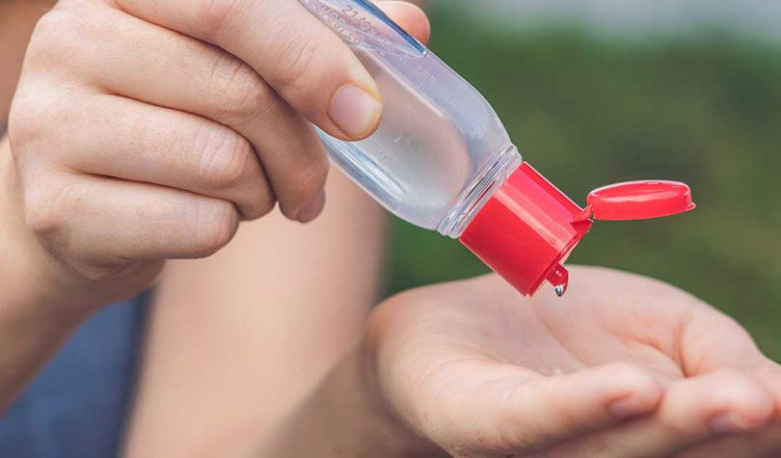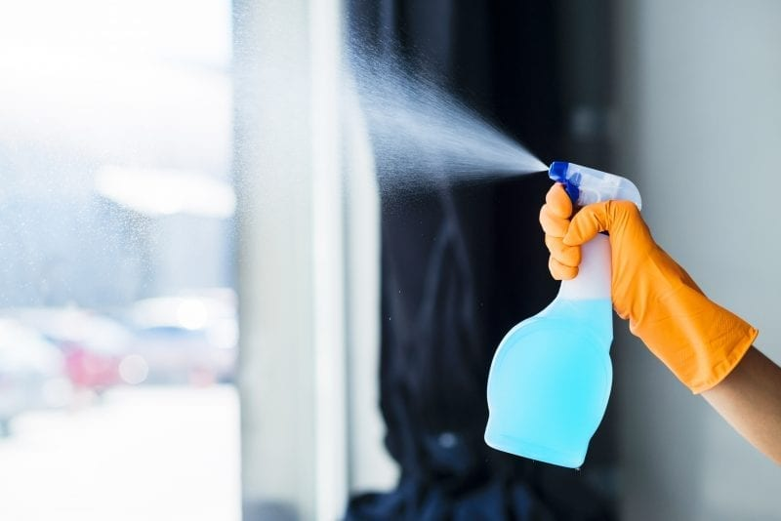

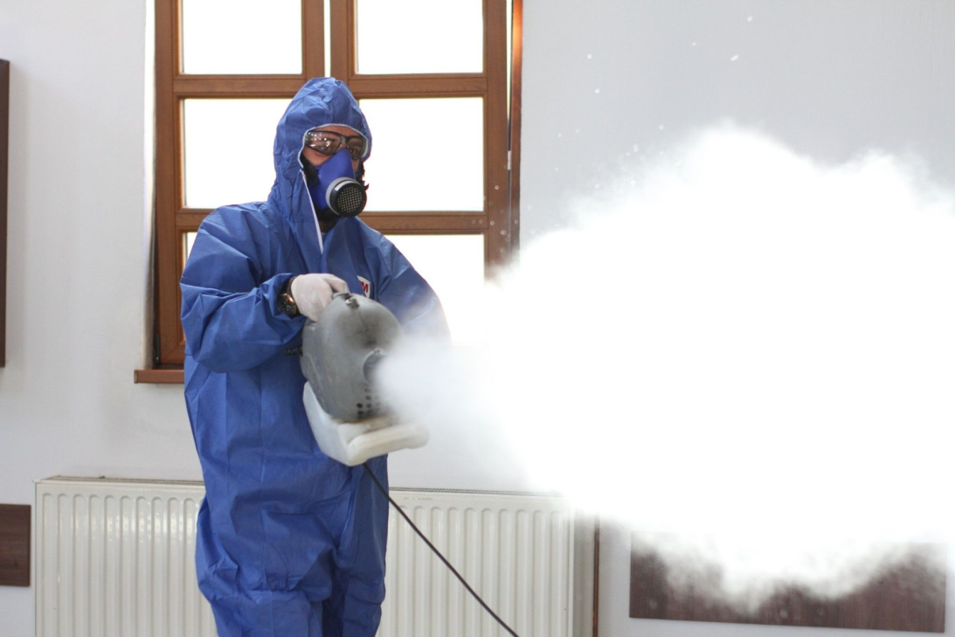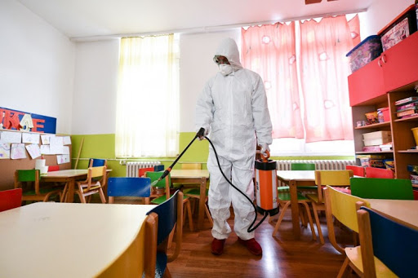

СРЕДСТВА ЗА ДЕЗИНФЕКЦИЈУ

